Si su Familia fuera ...

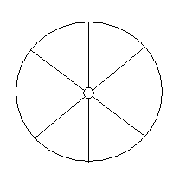
Si su familia fuera una rueda.
¿quién sería el eje?
¿Quién los rayos?
¿Quién la rueda?

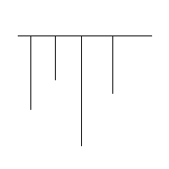

Si su familia fuera sonajero.
¿Quién sostendría las cuerdas?
¿Quién sería la cuerda central?
¿Quiénes colgarían de ella?

Si su familia fuera una corte.
¿Quién sería el rey o la reina?
¿Quién el esclavo?
¿Quién el siervo?
¿Quién la cortesana?

Si su familia fuera firmamento.
¿Quién serÍa el sol?
¿Quién sería la luna?
¿Quién sería las estrellas?
¿Quién sería lucero?

